УТВЕРЖДАЮ |  | УТВЕРЖДАЮ
АО «Интер РАО-Электрогенерация»  ______________ А.В. Моничев |  | Заместитель генерального директора  ООО «СИГМА»  ______________ А.В. Телушкин
«____ » _______________ 2021 г. |  | «____ » _______________ 2021 г.
Полное наименование АИС
автоматизированная информационная системА УЧЕТА РЕЗУльтатов обхода И ОСМОТРА ОБОРУДОванИя
Краткое наименование АИС
мобильный обходчик
Инструкция по установке и настройке операционной системы CentOS Linux в заданной конфигурации
Москва 2021

Содержание
- Подготовка к установке 3
  - Требования к установке 3
  - Загрузка образа установочного диска 3
  - Загрузка пакетов Docker 3
  - Запуск сервера с установочного диска 4
- Установка с образа DVD 4
  - Запуск установщика ОС 4
  - Выбор языка установки 4
  - Установка даты и времени 5
  - Выбор необходимо набора системного ПО 7
  - Выбор целевого системного диска для установки 8
  - Настройка сети 9
  - Запуск процесса установки 16
  - Завершение установки 18
- Первоначальная настройка ОС 18
  - Вход в администратором в ОС 18
  - Настройка пакетного менеджера YUM 19
  - Установка дополнительных системных пакетов 19
  - Отключение SELinux 19
  - Настройка загрузчика 19
  - Настройка синхронизации времени 20
  - Настройка отправки эл. почты 20
  - Отключение IPv6 20
  - Перезагрузка и проверка 20
- Установка и настройка Docker 21
  - Подключение установочного образа 21
  - Подключение репозитория с ПО Docker 21
  - Установка пакетов Docker 21
  - Запуск ПО Docker 22
- Настройка межсетевого экрана 22

Подготовка к установке

Требования к установке
Для упрощения процедуры установки операционной системы CentOS Linux на время первоначальной инсталляции и настройки рекомендуется иметь прямое интернет соединение. В последующем интернет может также потребоваться для установки обновлений в процессе эксплуатации.
В таблице ниже приведены параметры, значения которых могут потребоваться в процессе установки. Рекомендуется заполнить данную таблицу до начала работ по установке и настройке операционной системы.

Параметр | Значение
Имя сервера (Hostname)
Имя домена (Domain Name)
Временная зона (Timezone)
Используется ли DHCP | [ ] Да / [ ] Нет
IP адрес
Маска подсети
Шлюз по умолчанию
IP адрес(-а) DNS серверов
IP адрес(-а) NTP серверов
Адрес HTTP proxy
Адрес SMTP сервера
E-mail адрес администратора

Загрузка образа установочного диска
Для первоначальной установки Операционной системы CentOS Linux (версии не ниже 7), необходим установочный диск. Загрузить установочный диск в виде образа можно с официального сайта: https://www.centos.org/download. Необходимо скачать дистрибутив для архитектуры x86_64. Далее в инструкции показан процесс установки и настройки ОС на примере Centos 7 build 1908.

Загрузка пакетов Docker
В случае если на сервере на момент инсталляции будет иметься доступ в интернет то никаких дополнительных настроек производить не требуется и необходимо перейти к следующему шагу.
Если на сервере отсутствует интернет, то необходимо предварительно загрузить и записать на USB накопитель следующие файлы (RPM пакеты):
https://download.docker.com/linux/centos/7/x86_64/stable/Packages/containerd.io-1.2.6-3.3.el7.x86_64.rpm
https://download.docker.com/linux/centos/7/x86_64/stable/Packages/docker-ce-19.03.8-3.el7.x86_64.rpm
https://download.docker.com/linux/centos/7/x86_64/stable/Packages/docker-ce-cli-19.03.8-3.el7.x86_64.rpm
https://download.docker.com/linux/centos/7/x86_64/stable/Packages/docker-ce-selinux-17.03.3.ce-1.el7.noarch.rpm
http://mirror.centos.org/centos/7/extras/x86_64/Packages/container-selinux-2.107-3.el7.noarch.rpm

Запуск сервера с установочного диска
До момента запуска сервера необходимо средствами платы управления (BMC / iLO / xClarity / iDRAC / iRMC ) выбрать ранее загруженный образ установочного диска CentOS Linux 7 в качестве и загрузочного носителя.
Включить сервер и дождаться загрузки с носителя.

Установка с образа DVD

Запуск установщика ОС
После включения сервера и успешной загрузки с установочного образа на экране будет отображаться следующий выбор:
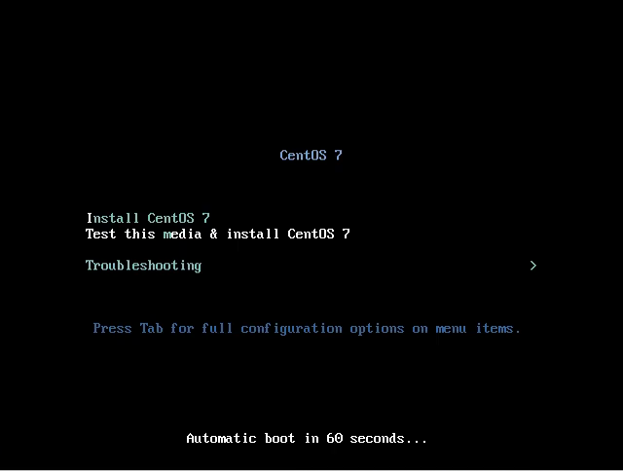
Необходимо успеть в течении первых 60 секунд выбрать с клавиатуры пункт: Install CentOS 7 и нажать Enter.

Выбор языка установки
После загрузки программы установщика CentOS Linux 7 (Anacoda), администратору будет предложено выбрать язык установки.
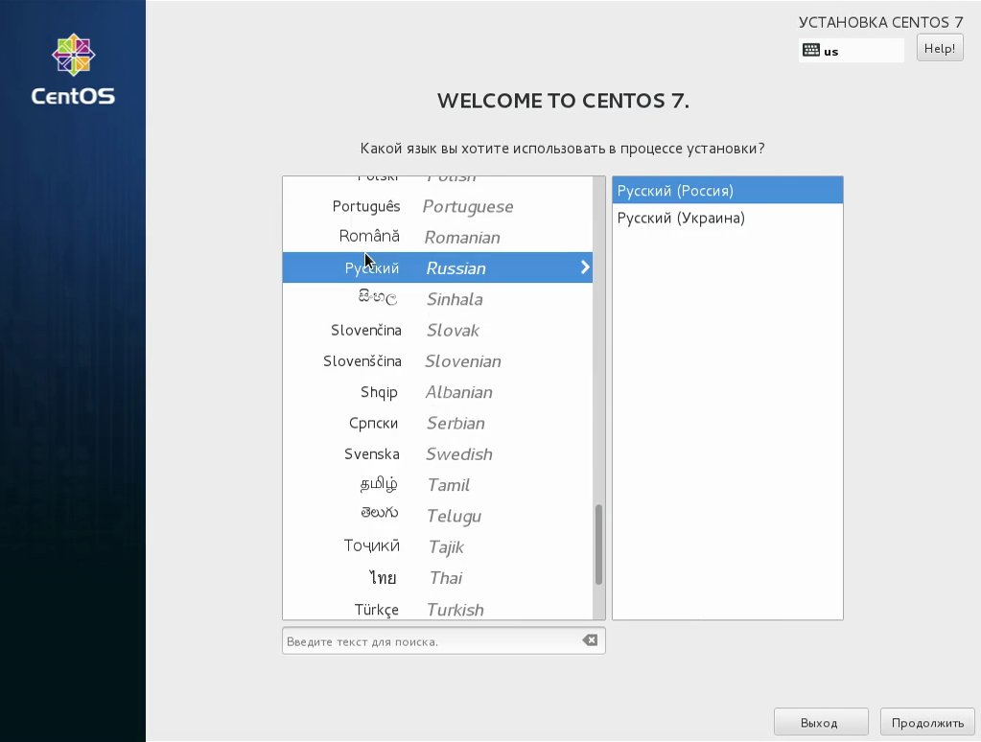
На данном шаге необходимо выбрать Русский, Русский (Россия) и нажать мышкой кнопку Продолжить.

Установка даты и времени
После выбора языка и раскладки клавиатуры будет отображено обзорное окно установщика.
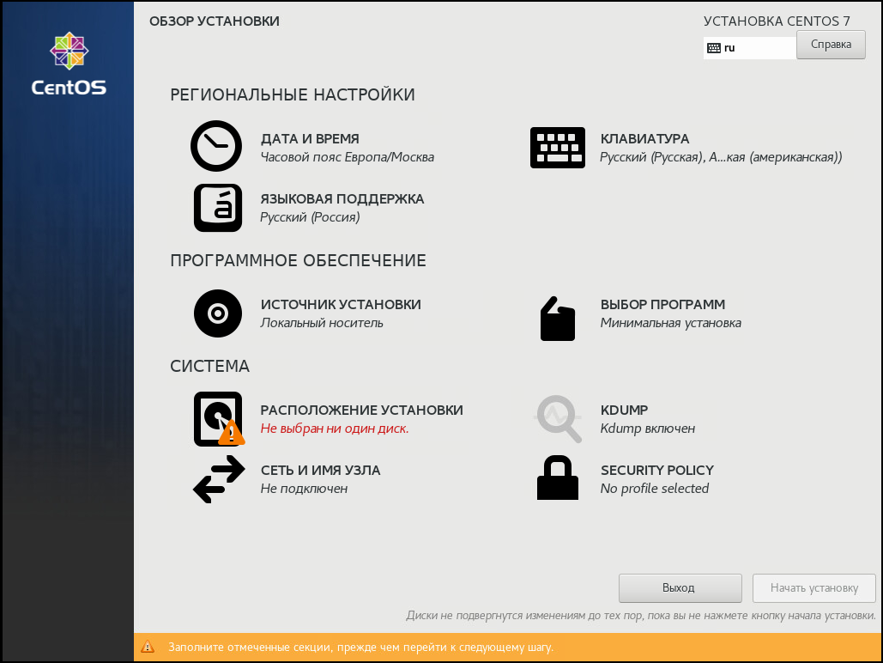

Необходимо проверить и при необходимости скорректировать текущую дату и время, а также установить временную зону, выбрав в подразделе “региональные настройки”, пункт “дата и время”, перейдя в окно настройки:
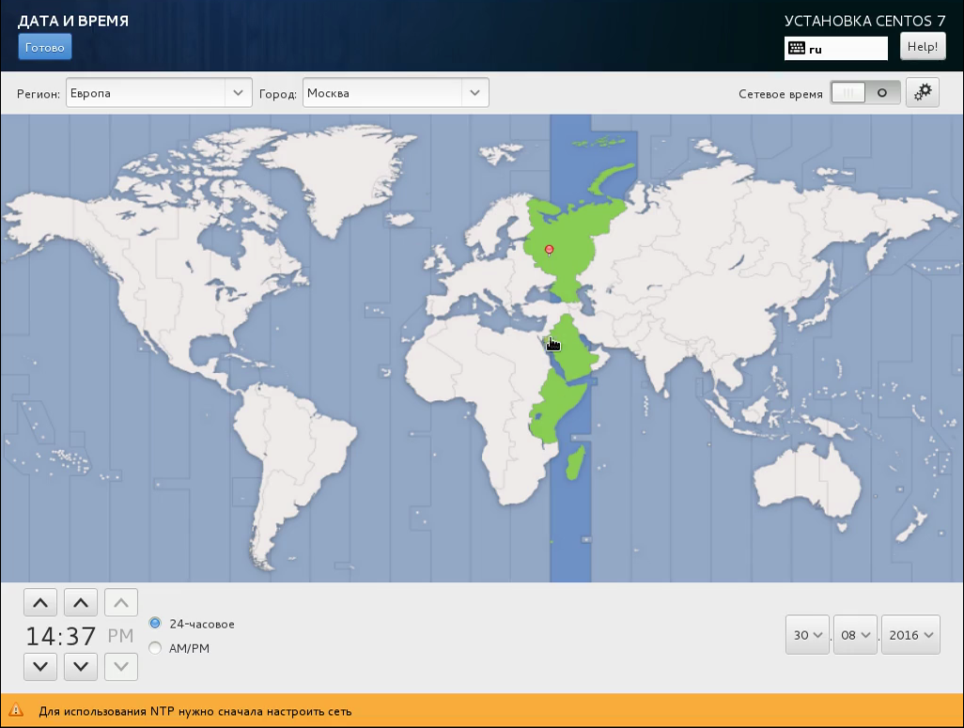
На данном шаге установки нужно выполнить следующие настройки:
- установить корректную временную зону, выбрав город.
- установить корректную дату и время
- выполнить настройки синхронизации с сервером времени, указав адрес местного сервера времени.
По завершению настроек необходимо с помощью мышки нажать на кнопку с надписью “Готово” в левом верхнему углу экрана.

Выбор необходимо набора системного ПО
Для выбора набора базового системного ПО, которое будет установлено на сервер, необходимо с обзорного окна установщика перейти в раздел “Выбор программ”.
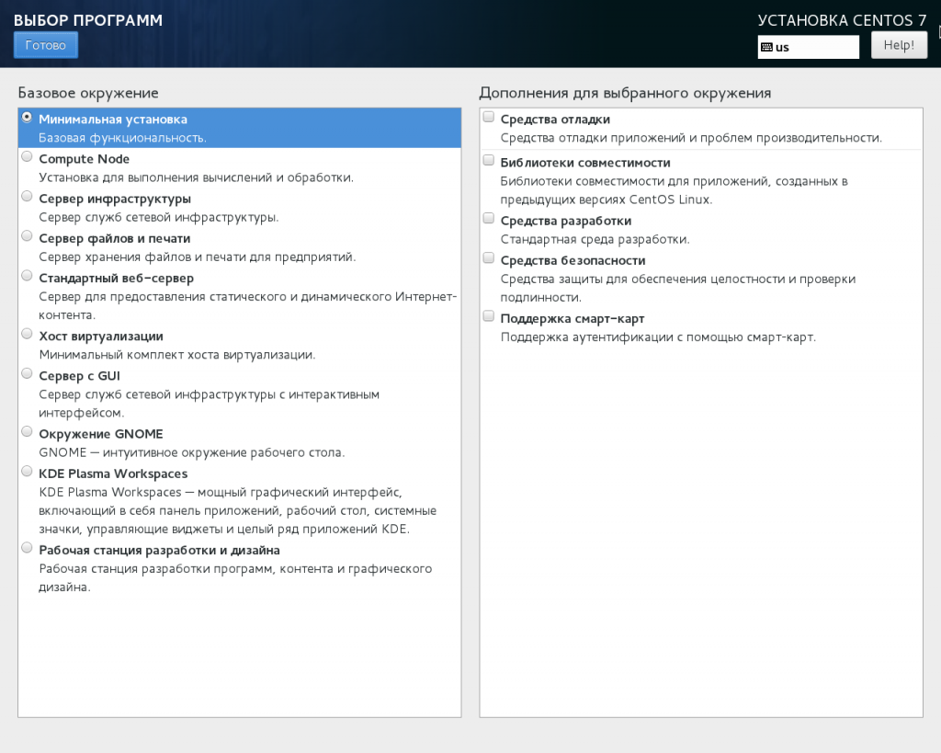
На данном шаге рекомендуется выбрать “Минимальная установка” и не выбирать никакие дополнения в правой части экрана. Такая установка позволит не устанавливать существенный объем малоиспользуемого или не используемого вовсе системного ПО.
Далее в процессе базовой настройки операционной системы будет выполнена установка только необходимых компонентов системного ПО.

Выбор целевого системного диска для установки
Для выбора целевого системного диска для установки операционной системы необходимо на обзорном окне установщика перейти в раздел “Место установки”
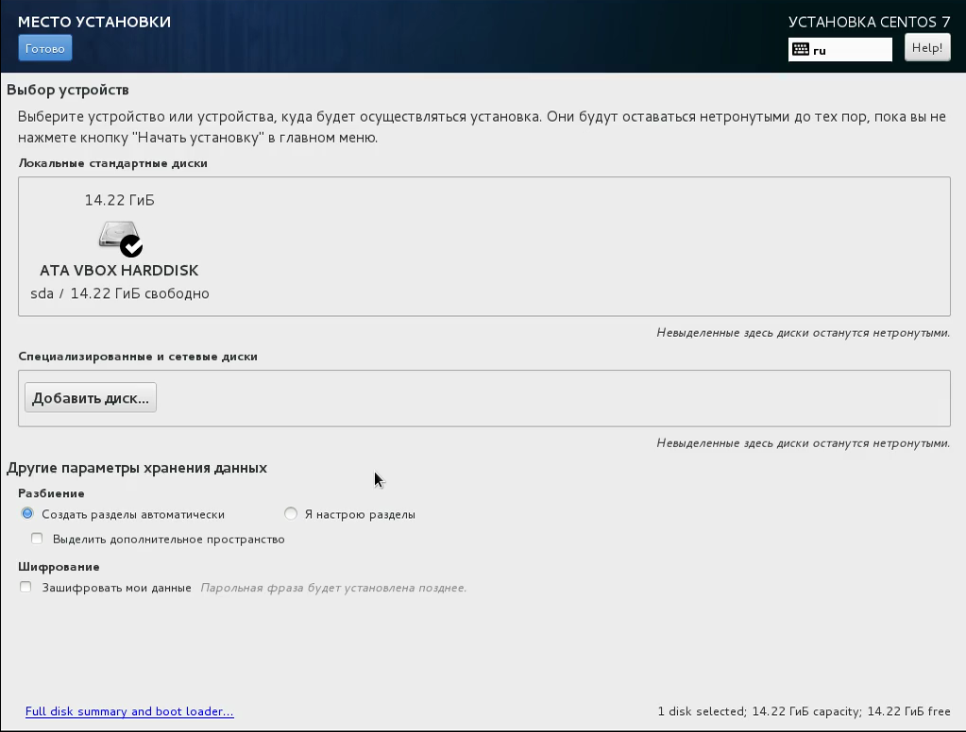
На данном шаге необходимо выполнить настройку дисковой подсистемы и разделов диска, куда будет произведена установка операционной системы. Необходимо выбрать “Создать разделы автоматически”. И подтвердить настройки нажав мышкой кнопку с надписью “Готово” в левом верхнем углу экрана.

Настройка сети
Для выполнения базовой настройки сети необходимо на обзорном окне установщика перейти в раздел “Network & Host Name ”
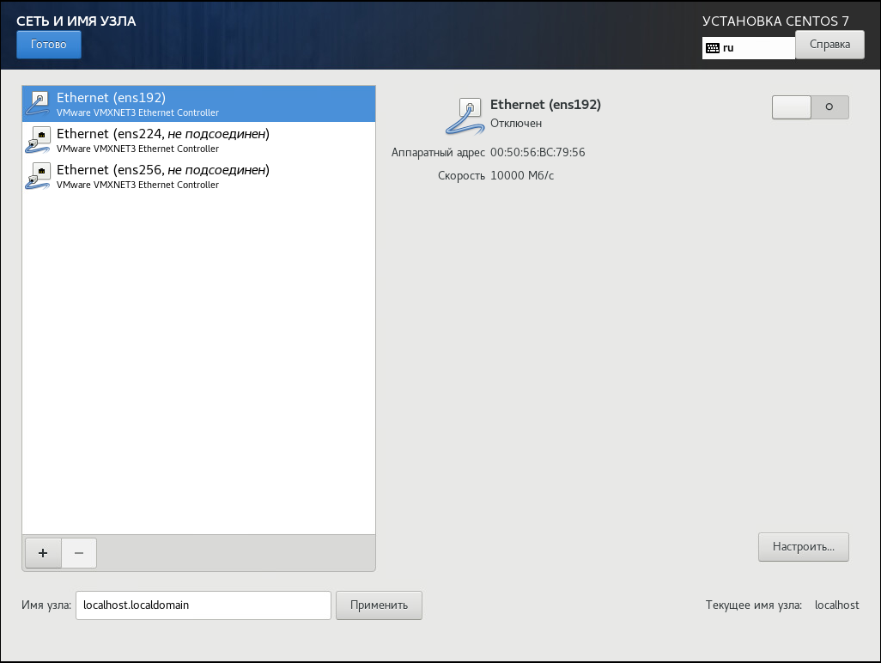
На данном шаге необходимо произвести настройку подключения сервера к сети передачи данных. В зависимости от конфигурации сервера и схеме его подключения - кол-во интерфейсов их тип и конфигурация может отличаться от представленных на снимках с экрана. В зависимости от места размещения, сервер может быть подключен одним или несколькими кабелями.
Базовым сценарием является подключение сервера к сети передачи данных двумя кабелями и соответственно используя два сетевых интерфейса. Необходимо настроить режим агрегации интерфейсов для обеспечения автоматического переключения между двумя сетевыми интерфейсами.
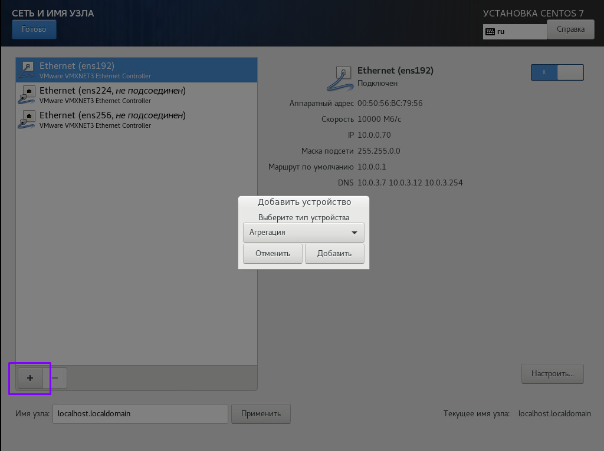
Для создания логического интерфейса необходимо нажать на знак “+” в нижней части списка интерфейсов, выбрать “Агрегация” в появившемся окне и подтвердить свой выбор, нажав на кнопку “Добавить”.

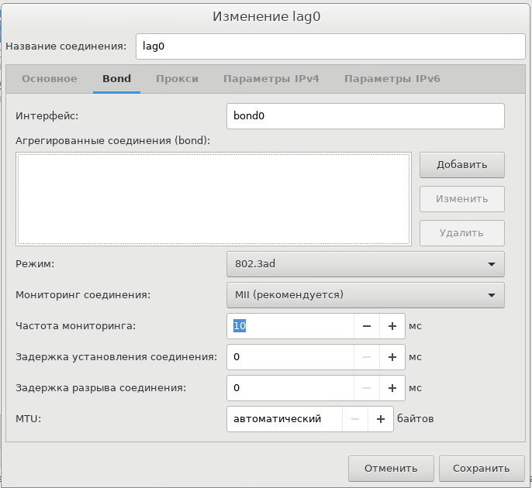
Необходимо заменить русскоязычное название соединения на короткую аббревиатуру, написанную латинскими буквами “lag” (Link Aggregation) c порядковым номером 0, выбрать режим агрегации LACP (802.3ad) и указать частоту мониторинга равную 10ms. Далее необходимо в создаваемый логический интерфейс bond0 добавить агрегированные соединения (физические интерфейсы сервера). Для добавления физических интерфейсов необходимо нажать кнопку с надписью “Добавить”, выбрать тип интерфейса “Ethernet” и подтвердить нажатием кнопки “Создать”.
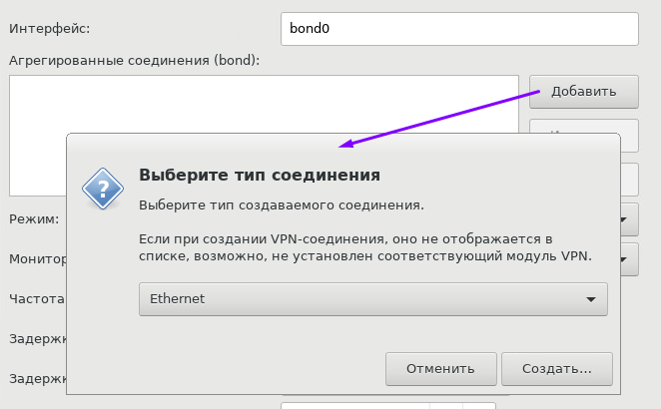
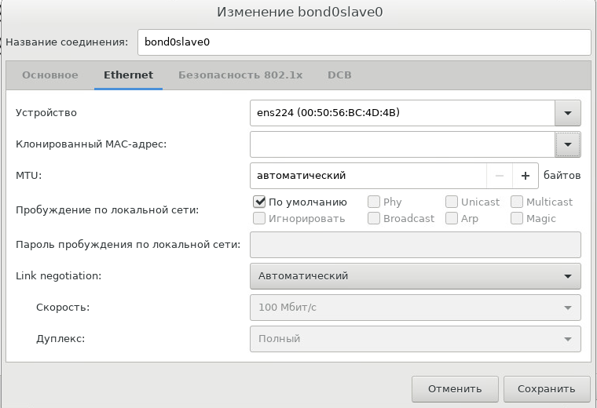
По аналогии с логическим интерфейсом bond0, необходимо скорректировать название дочернего соединения с использованием латинских символов и без пробелов, например “bond0slave0”. Далее необходимо в выпадающем списке “Устройство” выбрать имя физического интерфейса сервера, который станет одним из дочерних интерфейсов. Также, необходимо выставить “Link negotiation” в режим “Автоматический”. По завершению нажать мышкой кнопку с надписью “Сохранить”.
Необходимо повторить данную операцию для второго физического интерфейса сервера, указав в имени “bond0slave1” и выбрав следующий агрегируемый физический интерфейс сервера.
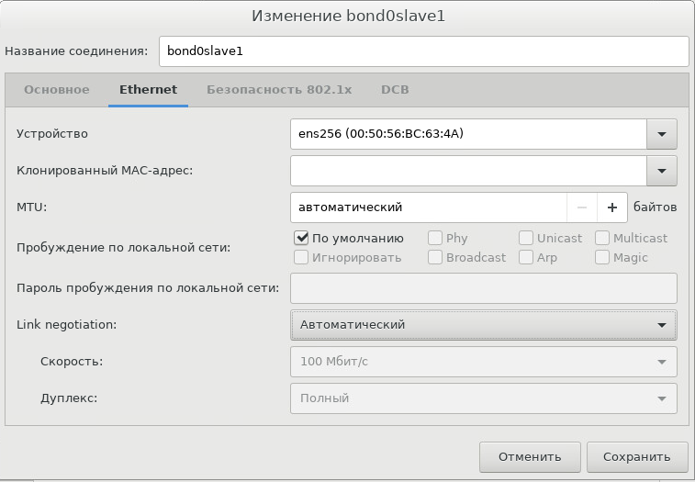
Таким образом, после добавления всех физических интерфейсов, необходимых для агрегации в одном логическом интерфейса, список дочерних интерфейсов будет выглядит следующим образом.
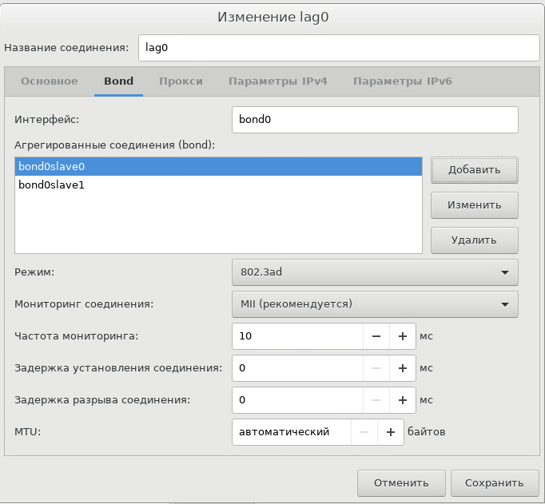
Следующими шагом необходимо настроить IPv4 на создаваемом интерфейсе, для этого нужно перейти во вкладку “Параметры IPv4” и произвести настройку.
По умолчанию используется DHCP, но рекомендуется используется ручную настройку параметров IPv4 и DNS для исключения зависимости от работоспособности серверов DHCP.
Далее для фактического создания логического интерфейса со всеми необходимыми настройками, нужно мышкой нажать на кнопку с надписью “Сохранить” и вернуться в окно настройки сетевых интерфейсов.
Перед завершением настроек сетевой подсистемы необходимо проверить и при необходимости скорректировать имя сервера, указав его в формате FQDN (полное имя с именем домена) и нажав мышкой кнопку “Применить”. После чего вернуться к обзорному окну установщика, выбрав кнопку с надписью “Готово”

Запуск процесса установки
Для запуска процесса установки Операционной системы на дисковые накопители сервера необходимо на обзорном окне установщика с помощью мыши нажать на кнопку с надписью “Начать установку” в правом нижнем углу экрана.
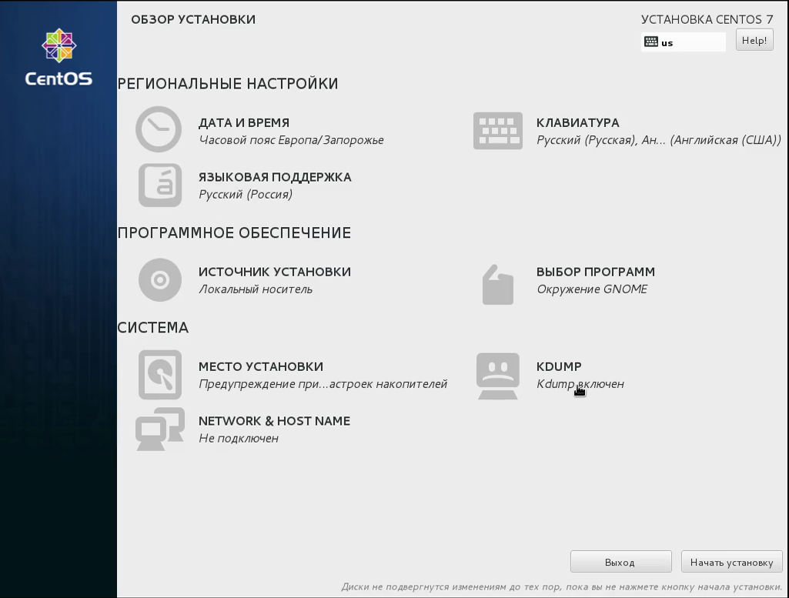
После нажатия на кнопку “Начать установку” запустится процесс переноса компонент Операционной системы с подключенного образа на дисковые накопители сервера.
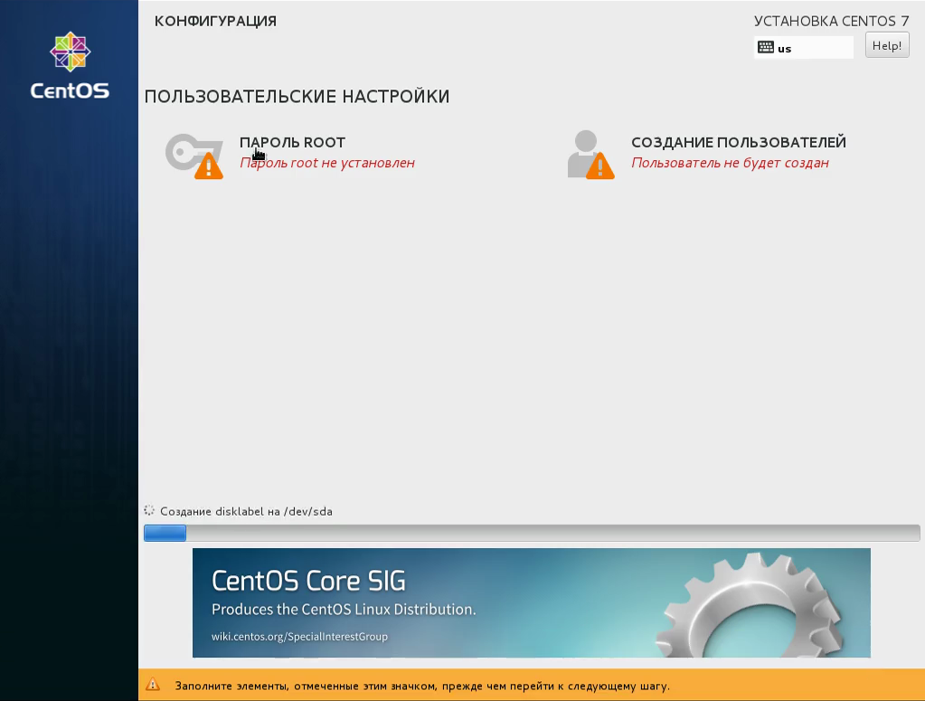
На данном шаге (пока идет перенос компонентов Операционной системы) необходимо установить пароль административного пользователя root, нажав кнопкой мыши на “Пароль root”.
На данном шаге необходимо дважды указать пароль для административного пользователя root и подтвердить применение пароля, нажав мышкой на кнопку с надписью “Готово” в левом верхнем углу экрана.
Создание дополнительного пользователя не требуется, данный шаг можно пропустить.
Важно - пароль необходимо запомнить\сохранить, он потребуется при дальнейшей настройке и при обслуживании сервера.

Завершение установки
После завершения процесса переноса всех компонент Операционной системы с установочного образа на дисковые накопители сервера в правой нижней части экрана будет отображаться кнопка “Перезагрузить”
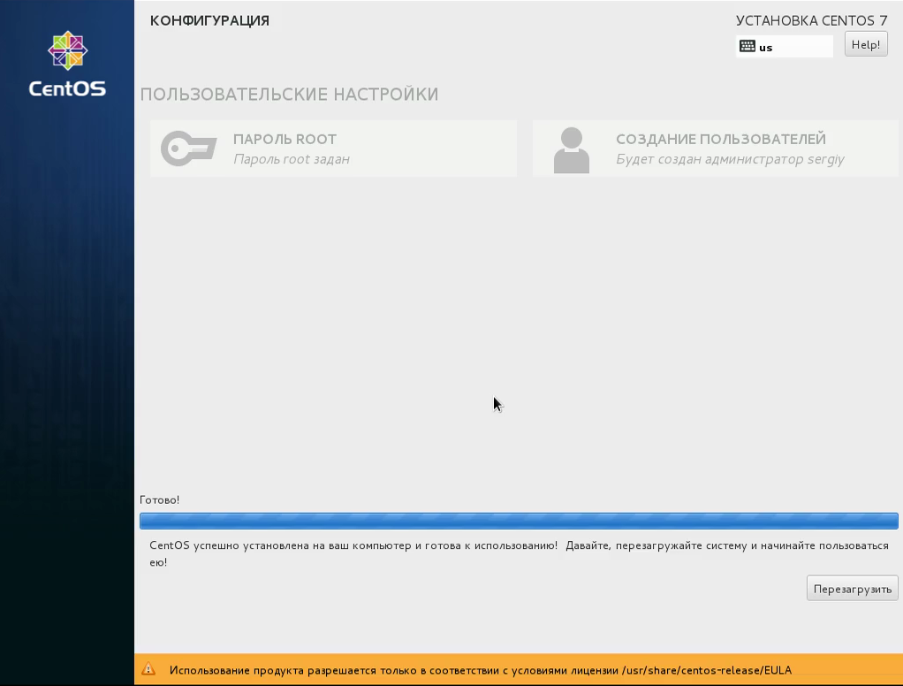
На данном шаге необходимо извлечь установочный диск из сервера и нажать мышкой на кнопку “Перезагрузить”. Если установочный образ диска не будет извлечен из сервера, то запуск процедуры установки Операционной системы может повториться после перезагрузки сервера.

Первоначальная настройка ОС

Вход в администратором в ОС
После установки Операционной системы на сервер и успешной ее загрузки, необходимо выполнить первоначальную настройку ОС. Для этого необходимо зайти в систему под административным пользователем root используя приглашение системы на экране сервера. Дальнейшие настройки будут производиться из командной строки Операционной системы.
Подтверждением того, что доступ к командной строке получен под административным пользователем root является знак решетки (#) перед строкой ввода команд.
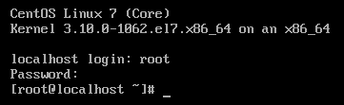

Настройка пакетного менеджера YUM
В случае если на сервере имеется доступ в интернет то никаких дополнительных настроек пакетного менеджера YUM производить не требуется и необходимо перейти к следующему шагу.
Если на сервере отсутствует интернет, то для проведения дальнейших настроек потребуется выполнить включение репозитария, размещенного на установочном DVD образе. Необходимо подключить установочный образ к серверу, создать точку монтирования и создать файл репозитория менеджера YUM используя следующие команды:

# mkdir /mnt/cdrom
# mount /dev/cdrom /mnt/cdrom
# cat > /etc/yum.repos.d/cdrom.repo
[cdrom]
name=cdrom
gpgcheck=0
enabled=1
baseurl=file:///mnt/cdrom/
[Ctrl+D]

Установка дополнительных системных пакетов
Необходимо установить полезные системные утилиты используя менеджер пакетов YUM из репозитария Операционной системы, выполнив следующие команды и подтвердив их установку вводом символа “Y” в ответ на вопрос о согласии приступить к установке:

# yum install bind-libs bind-utils bzip2 eject mailx man-pages man-pages-overrides mlocate nano ntp ntpdate openssh-clients sysstat telnet unzip wget zip smartmontools

Дополнительно требуется установить пакеты keepalived и ipvsadm
# yum install keepalived
# yum install ipvsadm

Отключение SELinux
Необходимо отключить подсистему SELinux для упрощения конфигурации и поддержки операционной системы в однопользовательском режиме. Для этого необходимо выполнить следующую команду.

# sed -i s/^SELINUX=.*/SELINUX=disabled/g /etc/selinux/config

Настройка загрузчика
Некоторые параметры операционной системы необходимо применить еще до ее запуска. К таким параметрам относится - selinux, audit. Для этого необходимо выполнить следующие команды.

# sed -i s/rhgb\ quiet/selinux=0\ audit=1\/g /etc/default/grub
# sed -i s/^GRUB_DEFAULT=.*/GRUB_DEFAULT=0/g /etc/default/grub
# grub2-mkconfig > /boot/grub2/grub.cfg
# dracut -f

Настройка синхронизации времени
Необходимо синхронизировать время вручную, синхронизировать hw-часы, запустить демон ntpd, поставить его в автозапуск следующими командами.

# ntpdate -u pool.ntp.org (или адрес локального сервере)
# hwclock -w
# systemctl start ntpd
# systemctl enable ntpd

Настройка отправки эл. почты
Необходимо отключить использование ipv6 в подсистеме отправки эл. сообщений:

# postconf inet_protocols=ipv4

Для возможности отправки системных сообщений администратору необходимо настроить SMTP сервер указав его в следующей команде:

# postconf relayhost=smtp.company.ru

В файл /etc/aliases необходимо добавить адрес эл. почты администратора данного сервера для получения системных сообщений, выполнив следующие команды (заменив эл. адрес на корректный):

# echo "root: linux_admins@company.ru" >> /etc/aliases
# newaliases
# systemctl restart postfix

Отключение IPv6
Отключение поддержки IPv6 выполняется следующими командами:

# echo -en "net.ipv6.conf.all.disable_ipv6 = 1\nnet.ipv6.conf.default.disable_ipv6 = 1\nnet.ipv6.conf.lo.disable_ipv6 = 1\n" > /etc/sysctl.d/50-ipv6.conf
# sysctl -p /etc/sysctl.d/50-ipv6.conf

Перезагрузка и проверка
По завершению первоначальной настройки операционной системы необходимо выполнить перезагрузку сервера, командой:

# reboot

Выполнить проверку, что все службы запустились корректно:

# systemctl status

Подвертверждением корректности работы операционной системы будет содержание в выводе команды следующих знаний:

State: running
Jobs: 0 queued
Failed: 0 units

Установка и настройка Docker

Подключение установочного образа
В случае если на сервере имеется доступ в интернет то никаких дополнительных настроек производить не требуется и необходимо перейти к следующему шагу.
Если на сервере отсутствует интернет, то для проведения дальнейших настроек потребуется установить в сервер USB носитель, подготовленный ранее и смонтировать используя следующие команды:

# mkdir /mnt/USB
(создать каталог - точку монтирования)

# blkid
...
/dev/sdd1: UUID="..." LABEL=”DOCKER USB” TYPE="ext4"
...
(из вывода команды blkid необходимо узнать системный адрес подключенного USB носителя с ПО Docker и произвести его монтирование в каталог (заменив адрес устройства на корректный))
# mount /dev/sdd1 /mnt/USB

Подключение репозитория с ПО Docker
В случае если на сервере имеется доступ интернет, то последующая установка ПО Docker будет производиться из официального репозитория в сети интернет. Для настройки официального репозитория необходимо выполнить следующую команду и вставить содержимое, завершив ввод комбинацией клавиш “Ctrl+D”:

# cat > /etc/yum.repos.d/docker-ce.repo
[docker-ce-stable]
name=Docker CE Stable - $basearch
baseurl=https://download.docker.com/linux/centos/7/$basearch/stable
enabled=1
gpgcheck=1
gpgkey=https://download.docker.com/linux/centos/gpg
[Ctrl+D]

В случае если на сервере отсутствует доступ в интернет, то необходимо выполнять установку из каталога, куда подключен USB накопитель с пакетами (/mnt/USB)
Для перехода в каталог необходимо выполнить команду:

# cd /mnt/USB

Установка пакетов Docker
Установка пакетов ПО Docker выполняется следующими командами:

# yum install docker-ce

или, если установка производиться локально (без использования сети Интернет)

# yum install docker-ce-19.03.8-3.el7.x86_64.rpm containerd.io-1.2.6-3.3.el7.x86_64.rpm container-selinux-2.107-3.el7.noarch.rpm docker-ce-cli-19.03.8-3.el7.x86_64.rpm docker-ce-selinux-17.03.3.ce-1.el7.noarch.rpm
(находясь при этом в папке с данными файлами)

В рамках установки пакетов ПО Docker будет также установленные зависимые пакеты, о чем сообщит пакетный менеджер YUM:

Установлено:
docker-ce.x86_64 3:19.03.8-3.el7

Установлены зависимости:
audit-libs-python.x86_64 0:2.8.5-4.el7
checkpolicy.x86_64 0:2.5-8.el7
containerd.io.x86_64 0:1.2.13-3.1.el7
docker-ce-cli.x86_64 1:19.03.8-3.el7
libcgroup.x86_64 0:0.41-21.el7
libsemanage-python.x86_64 0:2.5-14.el7
policycoreutils-python.x86_64 0:2.5-33.el7
python-IPy.noarch 0:0.75-6.el7
setools-libs.x86_64 0:3.3.8-4.el7
container-selinux.noarch 2:2.107-3.el7

Версии пакетов на момент инсталляции могут отличаться.

Запуск ПО Docker
Запуск системы управления контейнеров Docker выполняется следующей командой:

# systemctl start docker

Результат запуска ПО Docker необходимо проверить следующей командой:

# systemctl status docker
docker.service - Docker Application Container Engine
Loaded: loaded (/usr/lib/systemd/system/docker.service; disabled; vendor preset: disabled)
Active: active (running)

Значение Active в выводе должно быть “active (running)”

Настройка автоматического запуска системы управления контейнерами Docker выполняется следующей командой:

# systemctl enable docker

Настройка межсетевого экрана
Управление встроенным межсетевым экраном операционной системы выполняется посредством команды firewall-cmd, службы firewalld.
Необходимо выполнить следующие команды для активации доступа к службам операционной системы из сети передачи данных:

# firewall-cmd --zone=public --permanent --add-port=3100/tcp
# firewall-cmd --zone=public --permanent --add-port=4000/tcp
# firewall-cmd --zone=public --permanent --add-port=5000/tcp
# firewall-cmd --zone=public --permanent --add-port=6100/tcp
# firewall-cmd --zone=public --permanent --add-port=6101/tcp
# firewall-cmd --zone=public --permanent --add-port=9180/tcp
# firewall-cmd --zone=public --permanent --add-port=8000/tcp
# firewall-cmd --zone=public --permanent --add-port=9000/tcp

Вывести список настроенных портов доступа и служб для доступа из сети передачи данных можно следующими командами:

# firewall-cmd --zone=public --permanent --list-ports
# firewall-cmd --zone=public --permanent --list-services

